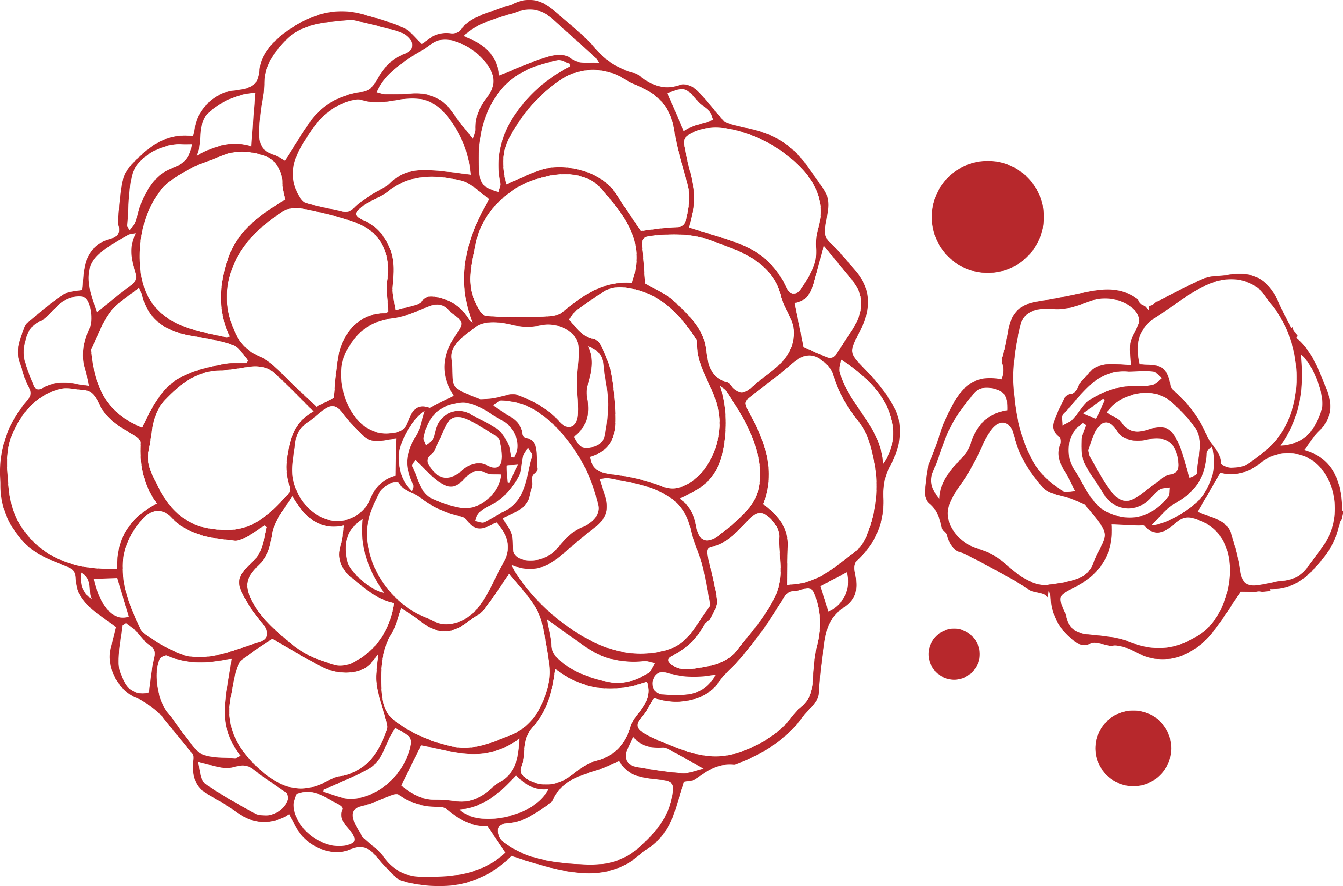
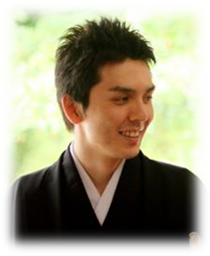
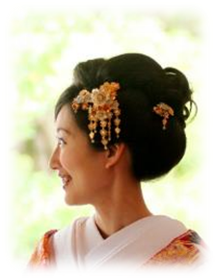
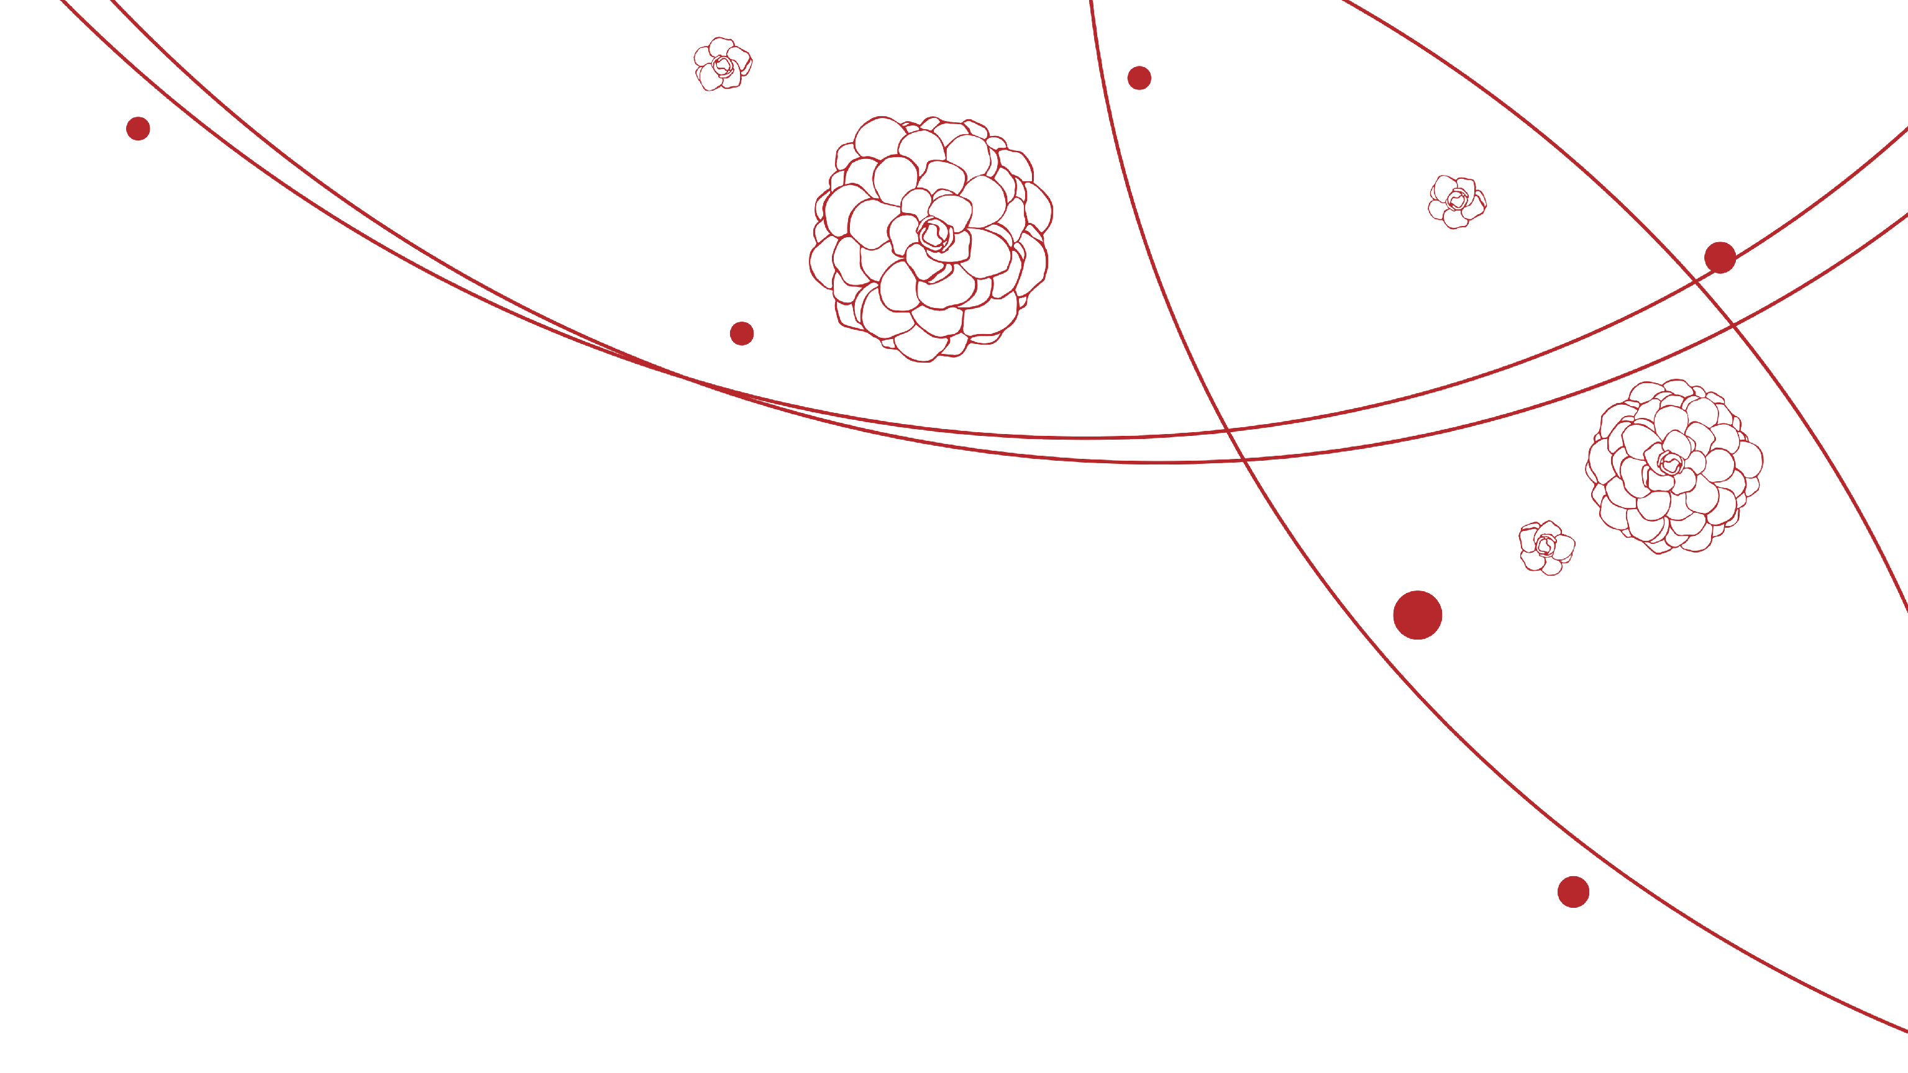
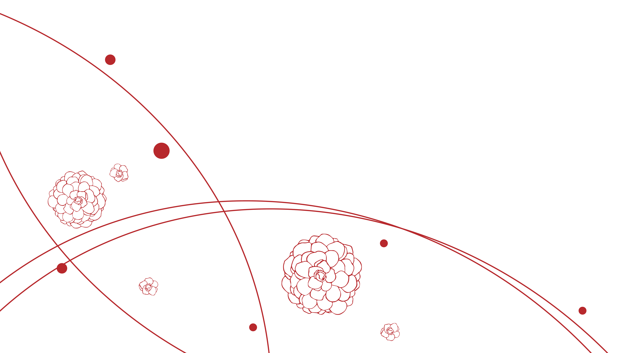

生年月日

血液型

好きな言葉

お互いの第一印象

相手の好きな所

相手の呼び方

趣 味

思い出の場所

○○○○○○○

○○○○○○○

○○○○○○○

○○○○○○○

○○○○○○○

○○○○○○○

○○○○○○○

○○○○○○○

○○○○○○○

○○○○○○○

生年月日

血液型

好きな言葉

お互いの第一印象

相手の好きな所

相手の呼び方

趣 味

思い出の場所

○○○○○○○

○○○○○○○

○○○○○○○

○○○○○○○

○○○○○○○

○○○○○○○

○○○○○○○

○○○○○○○

○○○○○○○

○○○○○○○

【○○○○○○○】
○○○○○○○○○○○○○○○
【○○○○○○○】
○○○○○○○○○○○○○○○
【○○○○○○○】
○○○○○○○○○○○○○○○
【○○○○○○○】
○○○○○○○○○○○○○○○
【○○○○○○○】
○○○○○○○○○○○○○○○
【○○○○○○○】
○○○○○○○○○○○○○○○
【○○○○○○○】
○○○○○○○○○○○○○○○
【○○○○○○○】
○○○○○○○○○○○○○○○
おしながき

Syotaro

Hanako
201○年○月○日
東京正太郎・花子

address
〒○○○-○○○○
○○○○○○○○○○○○○○○○○○○○○○○○
TEL○○-○○-○○○○
ありがとうございます
本日はご多用のところ 私たちのために
お越しいただきまして ありがとうございます
ささやかですがお披露目の席を ご用意いたしました
どうぞごゆっくりと 楽しいひとときをお過ごしください
これからは二人で力を合わせて
明るい家庭を築いていきたいと思います
未熟なふたりですが
どうぞご指導のほどよろしくお願いいたします

